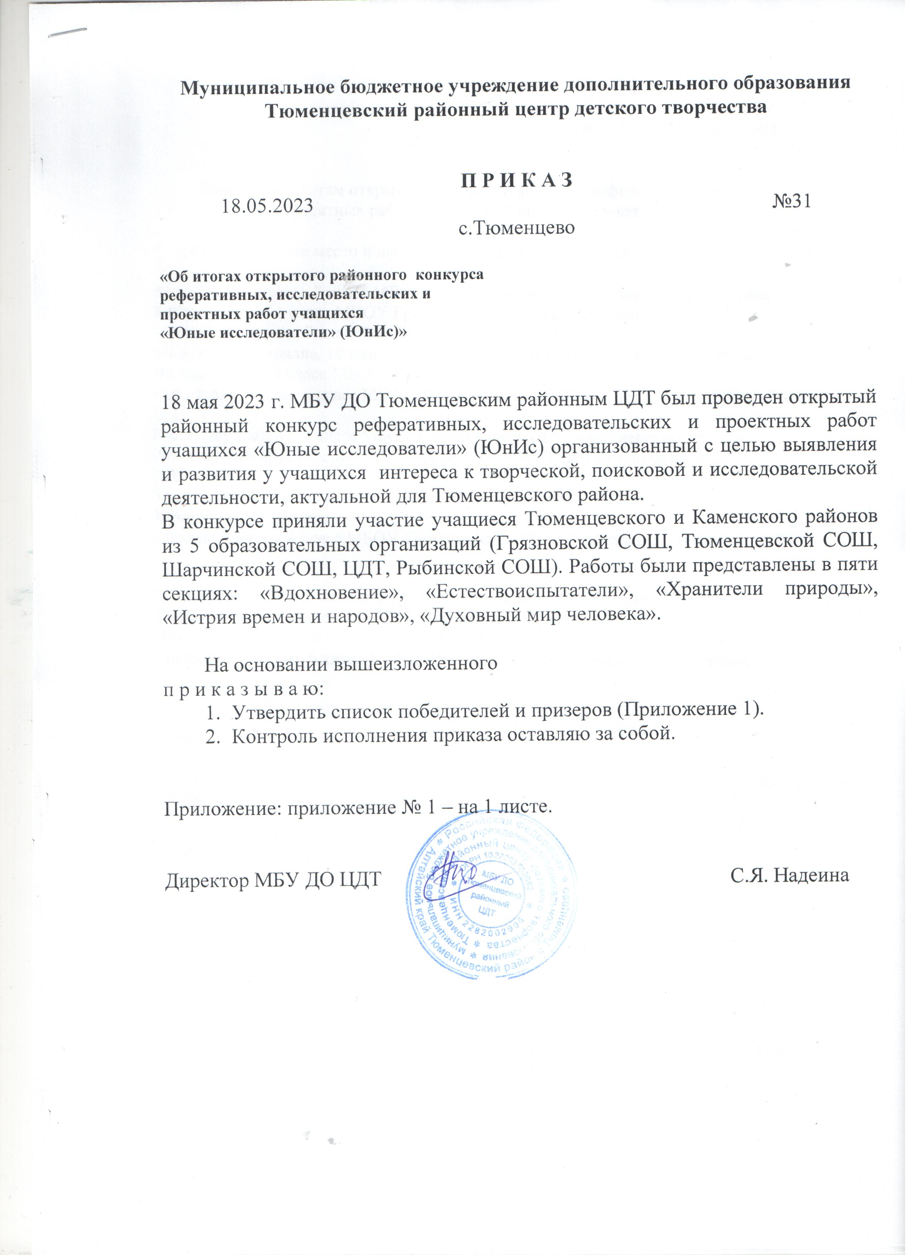

Приложение 1

к приказу директора МБУ

ДО ЦДТ от 18.05.2023 №31

Решение по итогам открытого районного конкурса реферативных, исследовательских и проектных работ учащихся «Юные исследователи» (ЮнИс)

1. Присудить первое место и наградить дипломом МБУ ДО Тюменцевского районного ЦДТ:

Карпушкину Арину, 7 класс МБОУ Тюменцевская СОШ Тюменцевского района

Кобер Варвару, 1 класс МКОУ Грязновской СОШ Тюменцевского района

Мерца Владислава, 7 класс МБОУ «Рыбинская СОШ» Каменского района

Милованова Кирилла, 10 класс МБОУ «Рыбинская СОШ» Каменского района

Надеину Анну, 4 класс МБОУ Тюменцевская СОШ

Рачёву Анастасию, 6 класс МБОУ Тюменцевская СОШ Тюменцевского района, МБУДО ЦДТ

Рустамову Сабину, 6 класс МБОУ Шарчинская СОШ Тюменцевского района

Рязанову Татьяну, 10 класс МБОУ Тюменцевская СОШ Тюменцевского района, МБУДО ЦДТ

Харитонову Валерию, Рачеву Анастасию, 6 класс МБОУ Тюменцевская СОШ Тюменцевского района

Щеглову Софью, 4 класс МБОУ Тюменцевская СОШ Тюменцевского района, МБУДО ЦДТ

2. Присудить второе место и наградить дипломом МБУ ДО Тюменцевского районного ЦДТ:

Лаврову Софью, 7 класс, МБУ ДО Тюменцевский районный ЦДТ

Мухину Анну, 5 класс МБОУ Тюменцевская СОШ Тюменцевского района

Тюменцева Тимура, 6 класс МБОУ Шарчинская СОШ Тюменцевского района